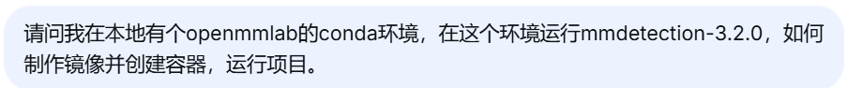
- 激活我的conda环境：conda activate openmmlab
- 导出该环境的依赖信息：conda env export --no-builds > environment.yml
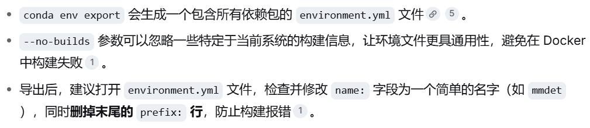
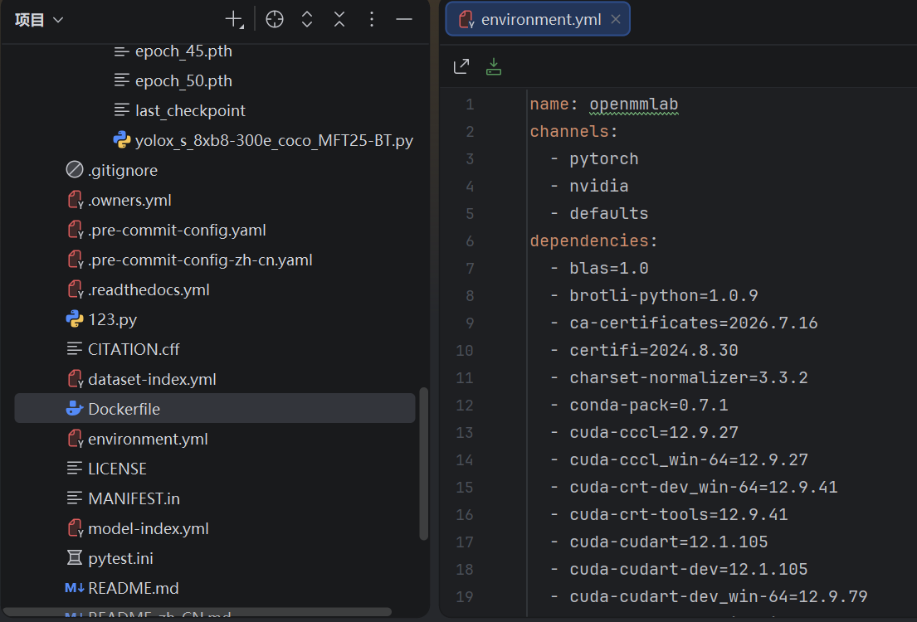
- 编写 Dockerfile
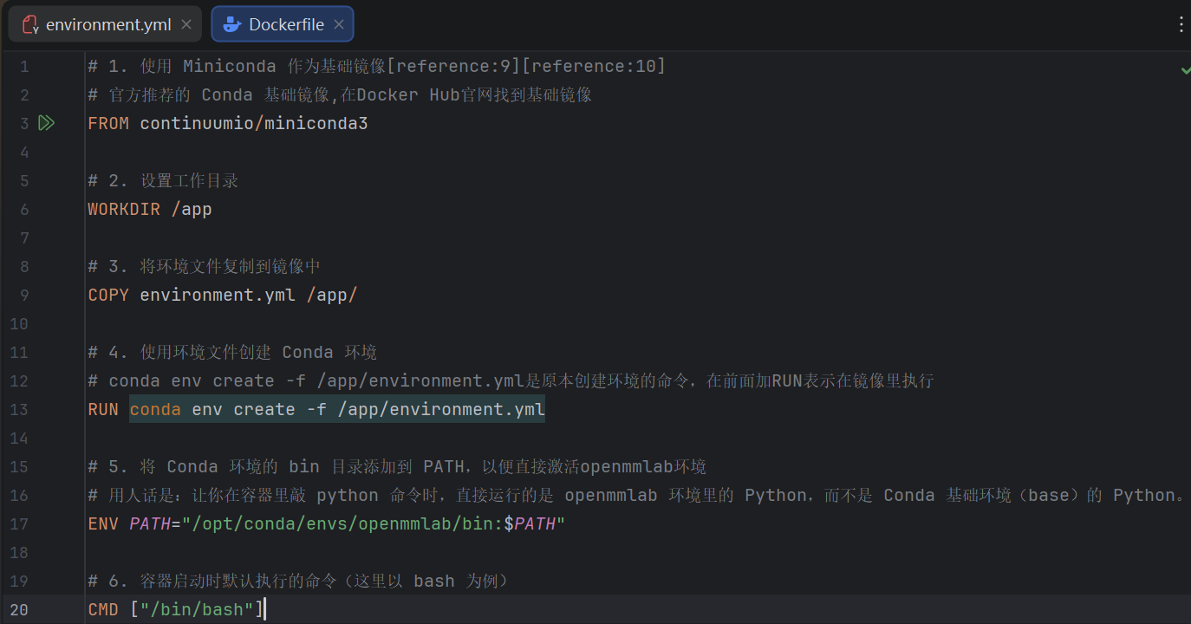
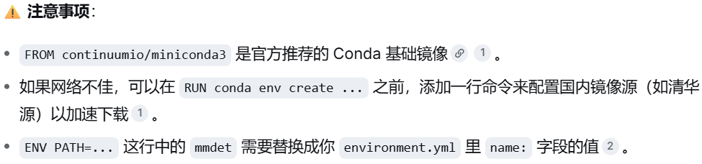

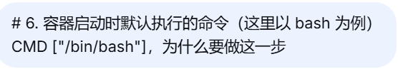
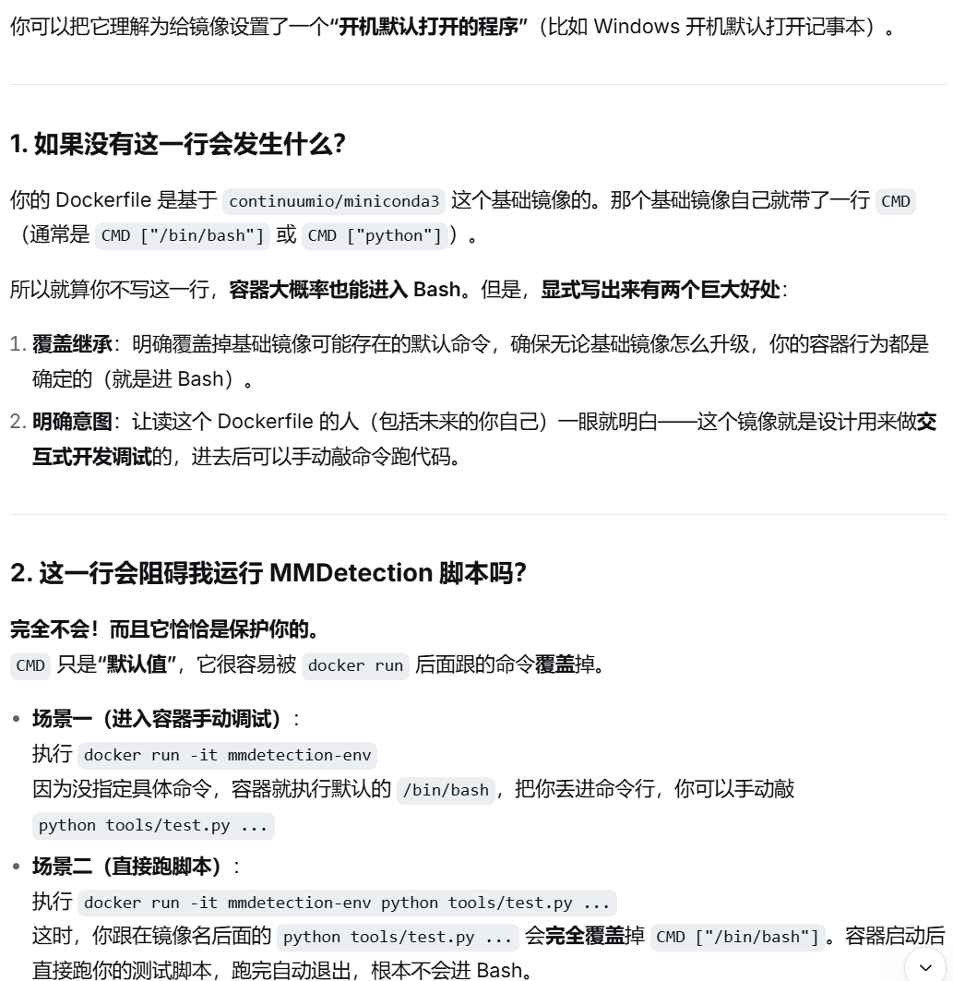
- 构建镜像：docker build -t mmdetection-env .
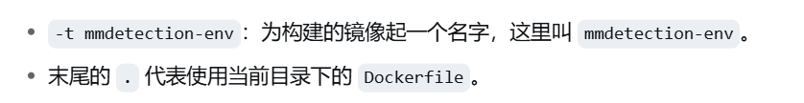
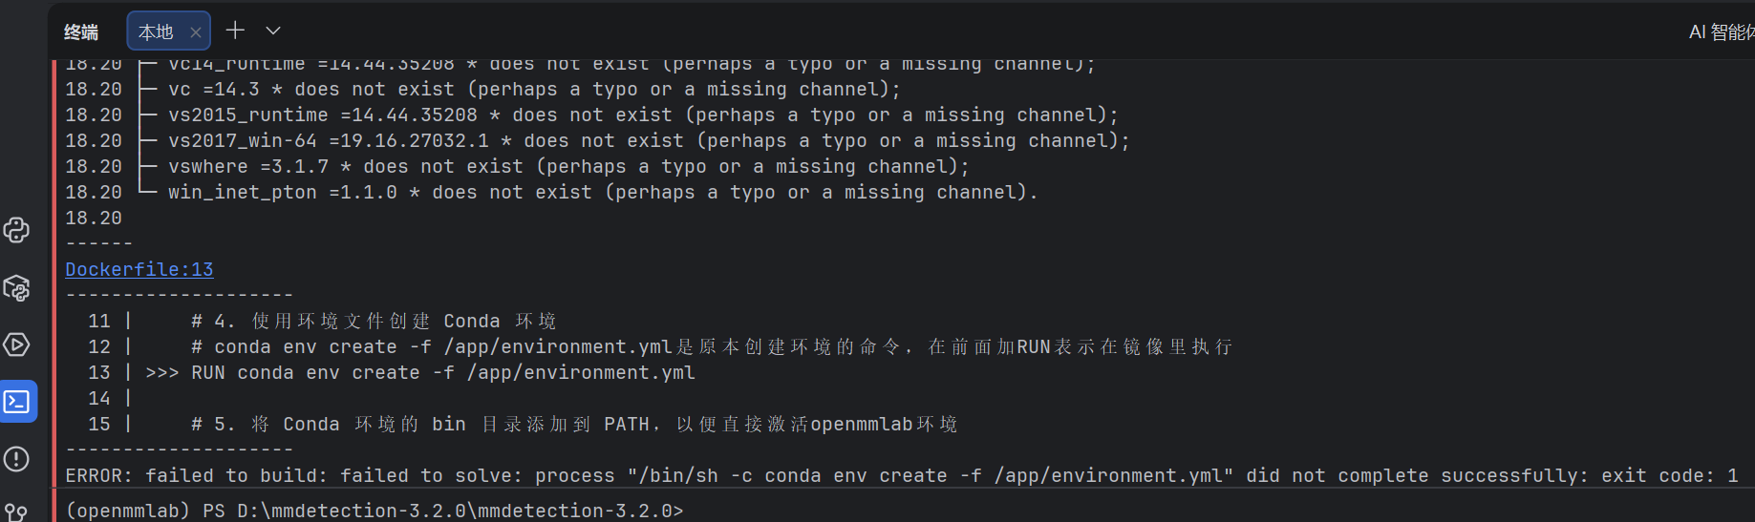
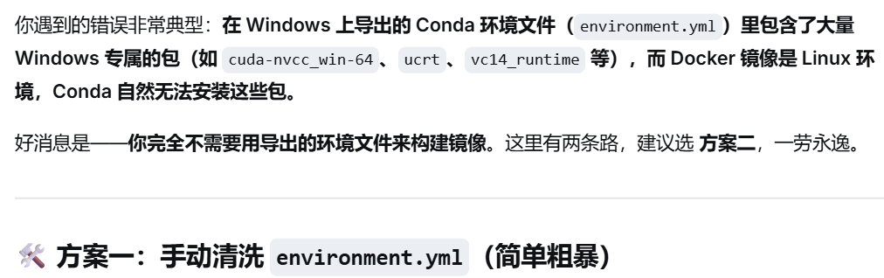
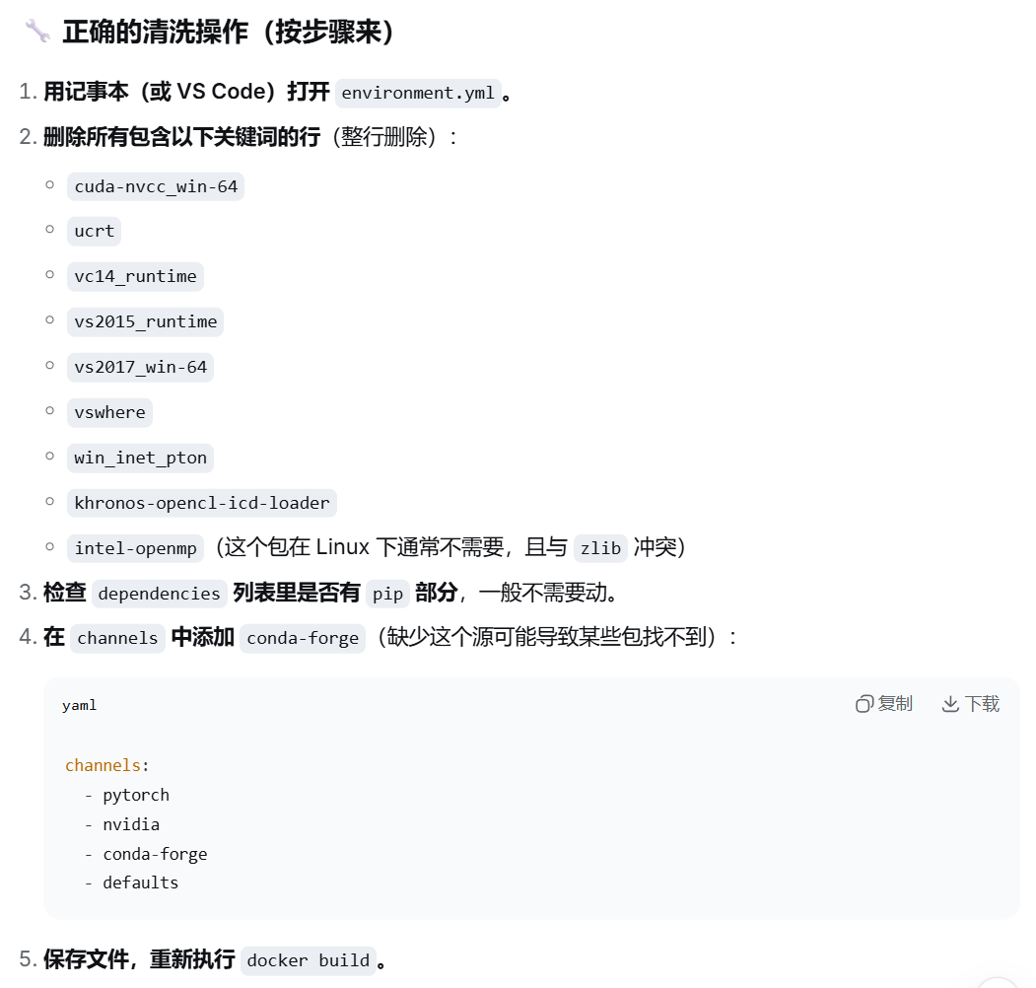
试了方案一还是不行，mmcv有问题。
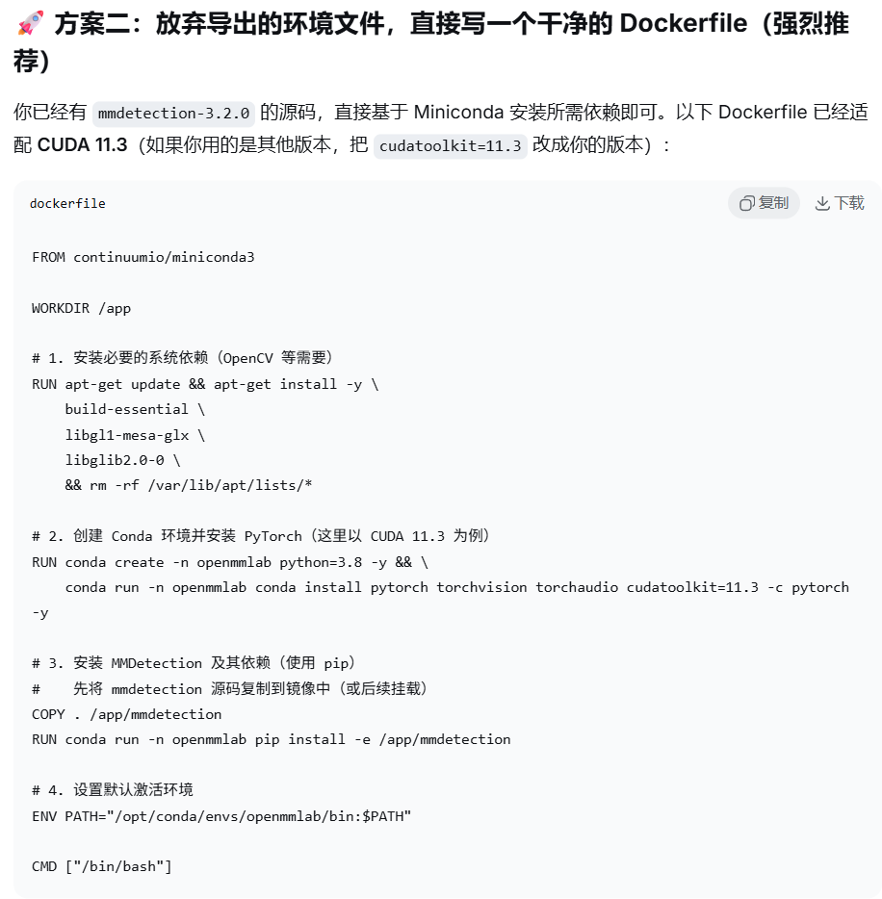
FROM continuumio/miniconda3

WORKDIR /app

# 1. 安装编译工具和 OpenCV 依赖（修正后的包名）
RUN apt-get update && apt-get install -y \
build-essential \
cmake \
libgl1 \
libglib2.0-0 \
libsm6 \
libxext6 \
libxrender-dev \
&& rm -rf /var/lib/apt/lists/*

# 2. 创建 Conda 环境并安装 PyTorch（CUDA 11.3）
RUN conda create -n openmmlab python=3.8 -y && \
conda run -n openmmlab conda install pytorch torchvision torchaudio cudatoolkit=11.3 -c pytorch -y

# 3. 复制源码到镜像
COPY . /app/mmdetection

# 4. 安装 MMDetection（-e 开发模式）
RUN conda run -n openmmlab pip install -e /app/mmdetection

# 显式安装 mmcv 和 mmengine（避免依赖解析失败）
RUN conda run -n openmmlab pip install mmcv==2.1.0 mmengine==0.10.7

# 5. 激活环境
ENV PATH="/opt/conda/envs/openmmlab/bin:$PATH"

CMD ["/bin/bash"]
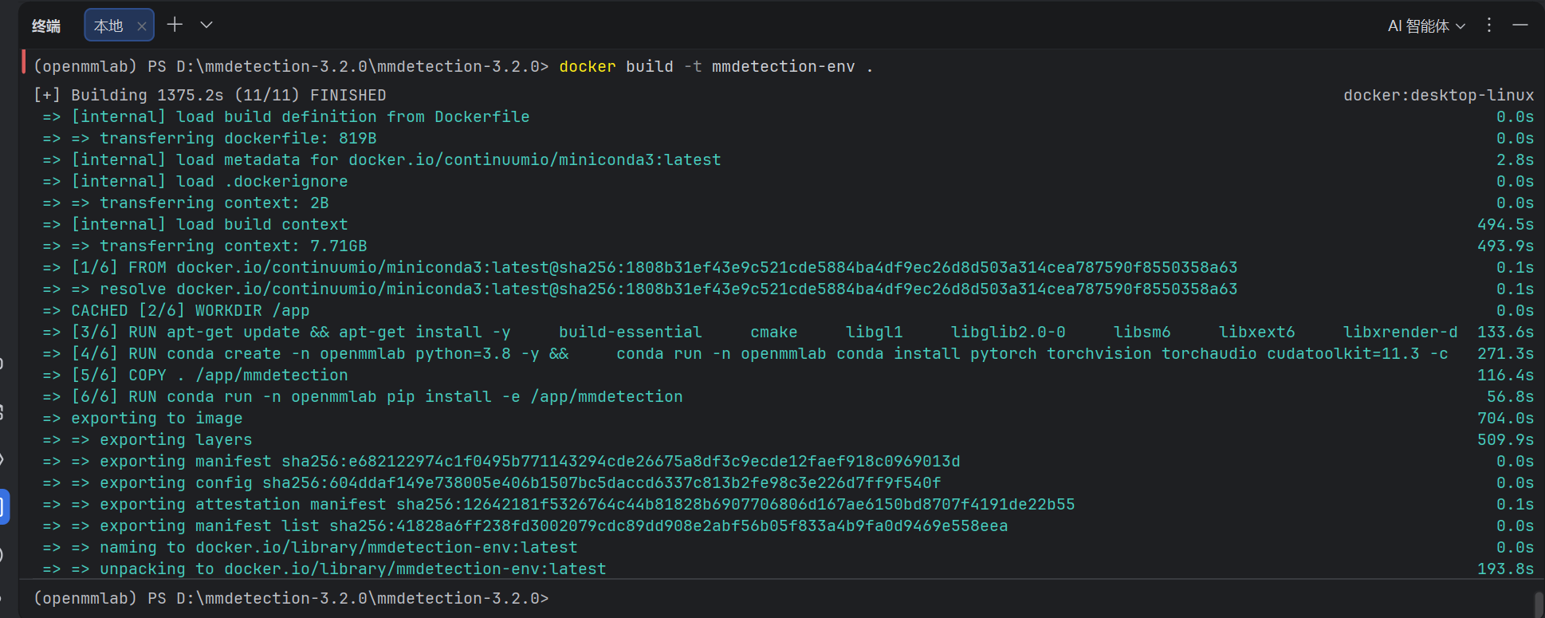
- 将本地的 MMDetection 代码挂载到容器内运行，就是将宿主机目录和容器内目录相连。
docker run -it --rm
-v D:\mmdetection-3.2.0\mmdetection-3.2.0:/app/mmdetection
-w /app/mmdetection
mmdetection-env
python tools/test.py configs/yolox/yolox_s_8xb8-300e_coco_MFT25-BT.py work_dirs/epoch_50.pth --show-dir output_images
docker run -it --rm --shm-size=8g -v D:\mmdetection-3.2.0\mmdetection-3.2.0:/app/mmdetection -w /app/mmdetection mmdetection-env python tools/test.py configs/yolox/yolox_s_8xb8-300e_coco_MFT25-BT.py work_dirs/yolox_s_8xb8-300e_coco_MFT25-BT/epoch_50.pth --show-dir output_images
- mmdetection-env 是指定要使用的镜像名称。
